Ленинградская область, Кировский район, с. Путилово, МКДОУ «Детский сад № 24».
Тема: «Встречаем птиц»
Подготовила: воспитатель Пустошкина Г.В.
Средняя группа.

Два скворца
Два скворца летели,
На березку сели,
Сели и запели, -
Как они летели, как они спешили
С берегов заморских
В край родимый, милый
К беленькой березке!
У нас на участке каждую весну прилетают скворцы, 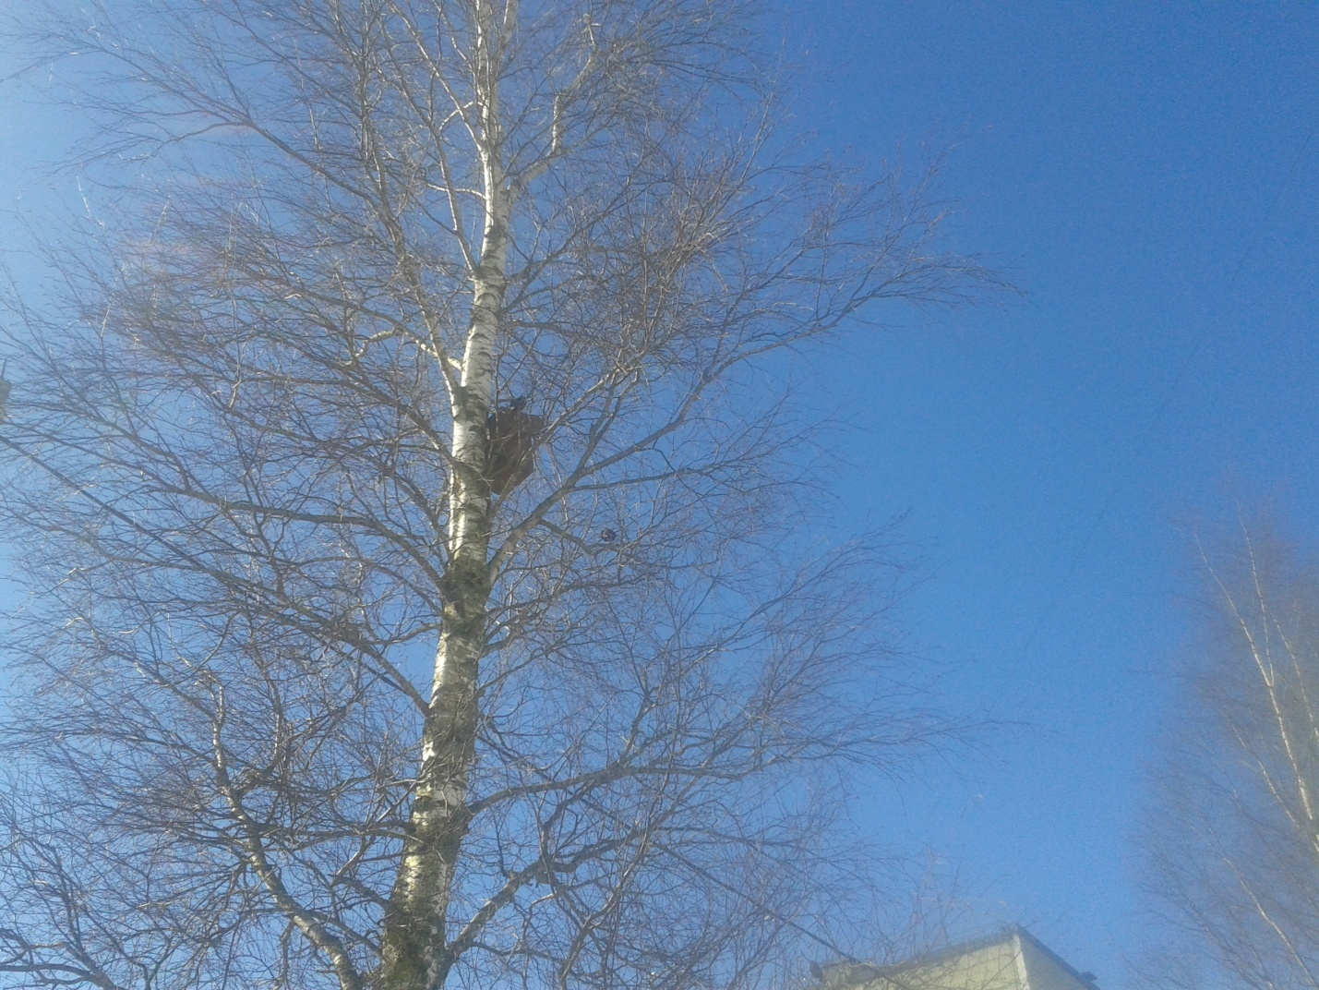 а под крышами домов ласточки строят свои домики.
Решили с детьми запечатлеть прилёт птиц. Предлагаю фотоотчёт.

Сначала рисуем фон для будущей картины, используя акварель синего и зелёного цвета и губки.
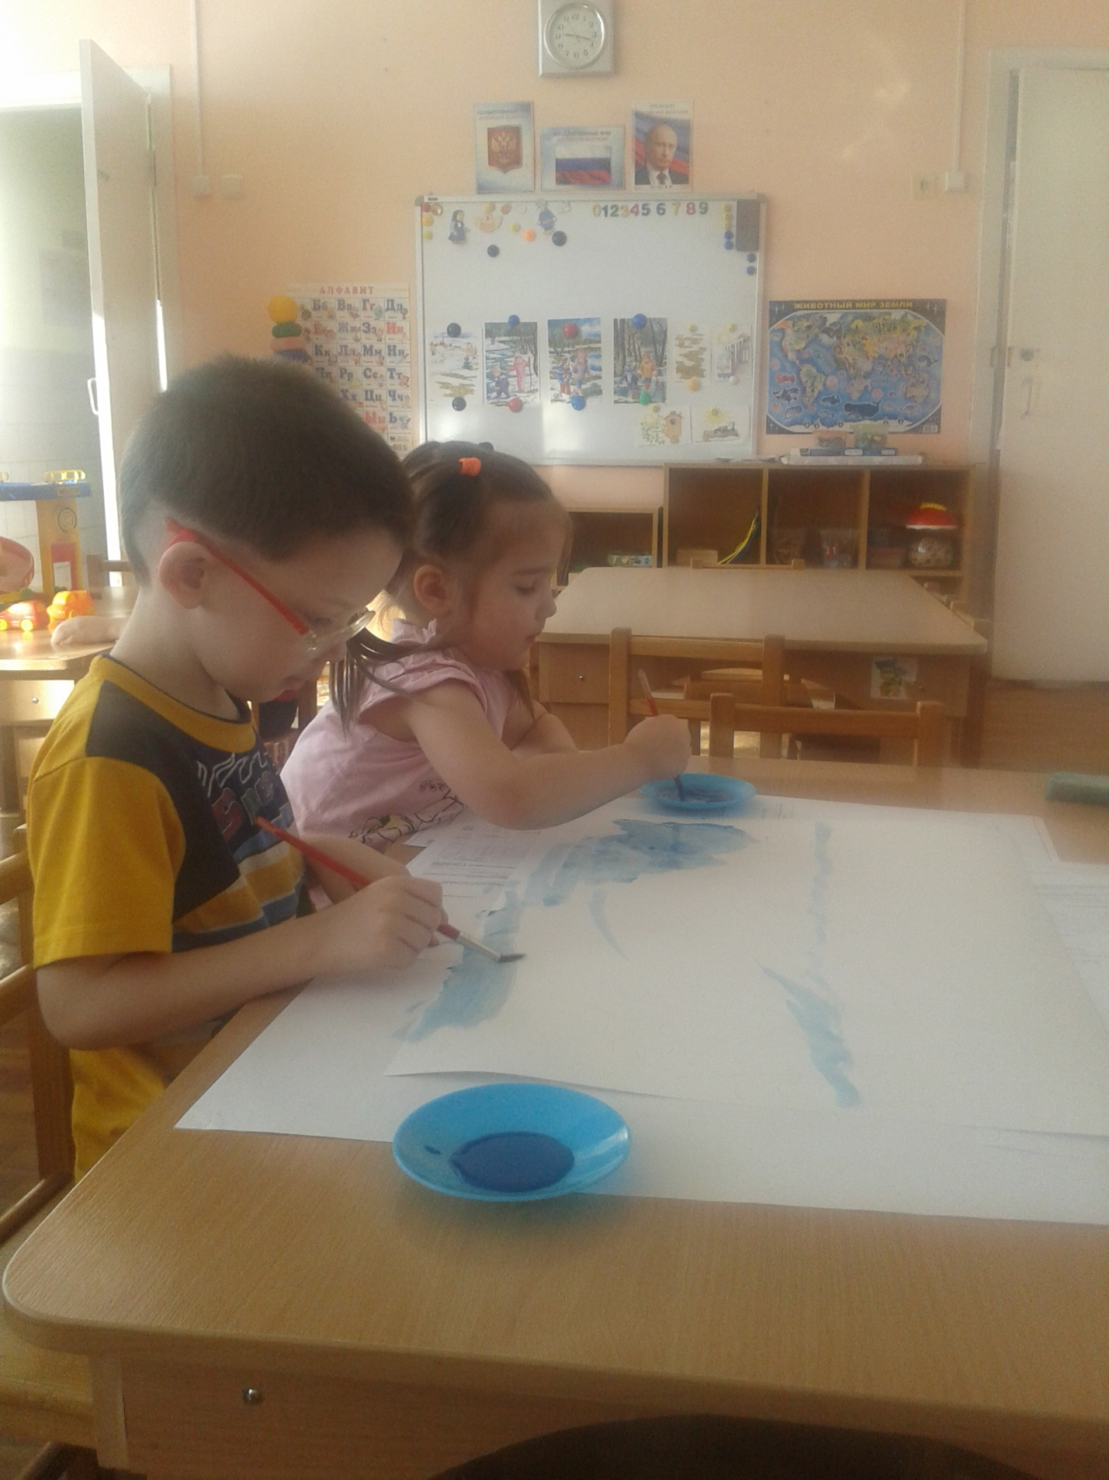

Рисуем деревья с распускающими листочками

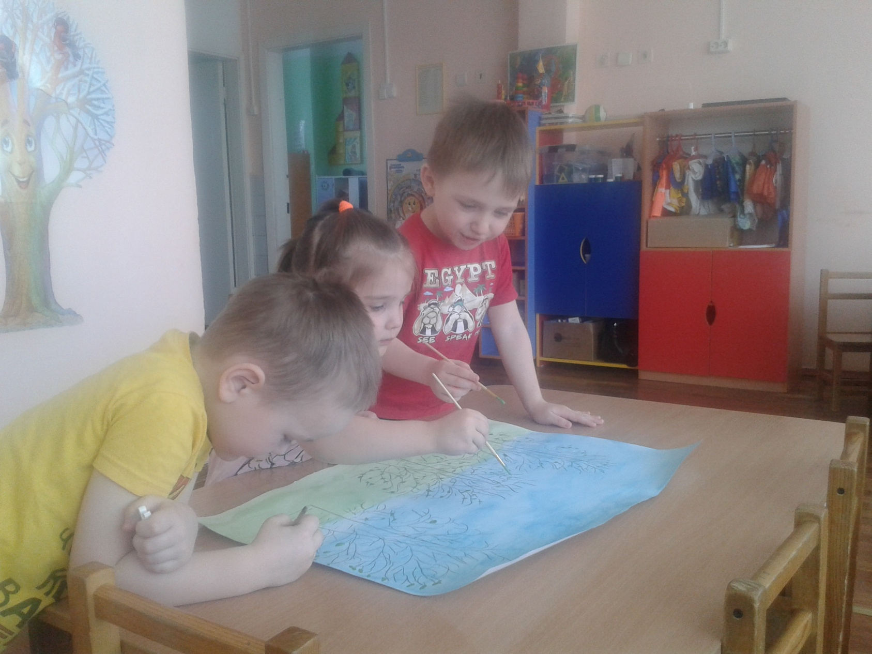
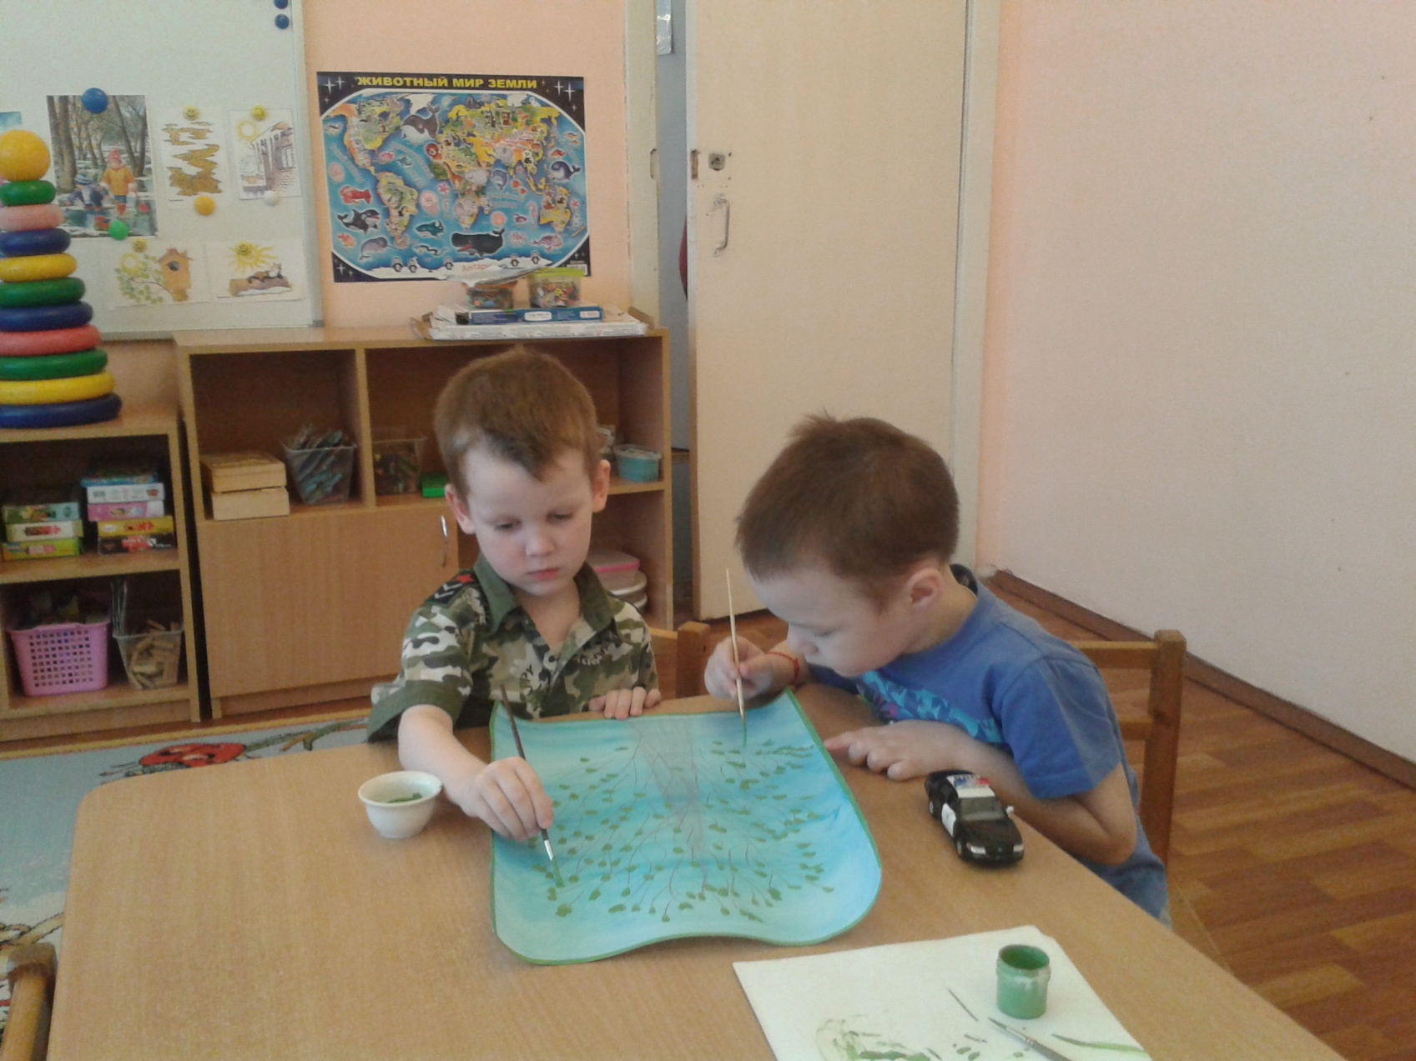

Раскрашиваем силуэты птиц и из бумаги делаем гнёзда для грачей (аппликация)
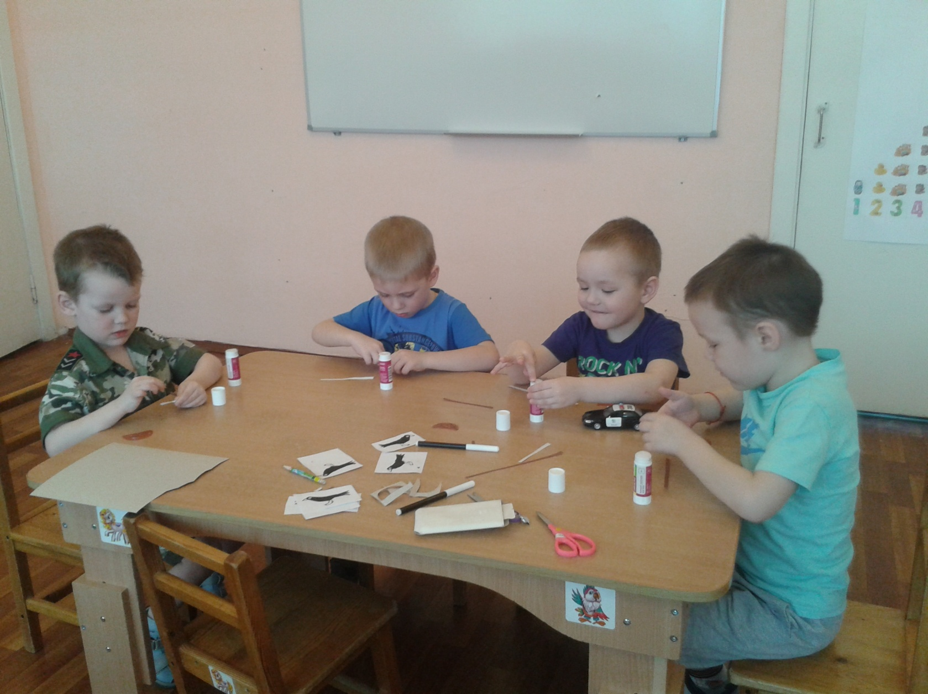
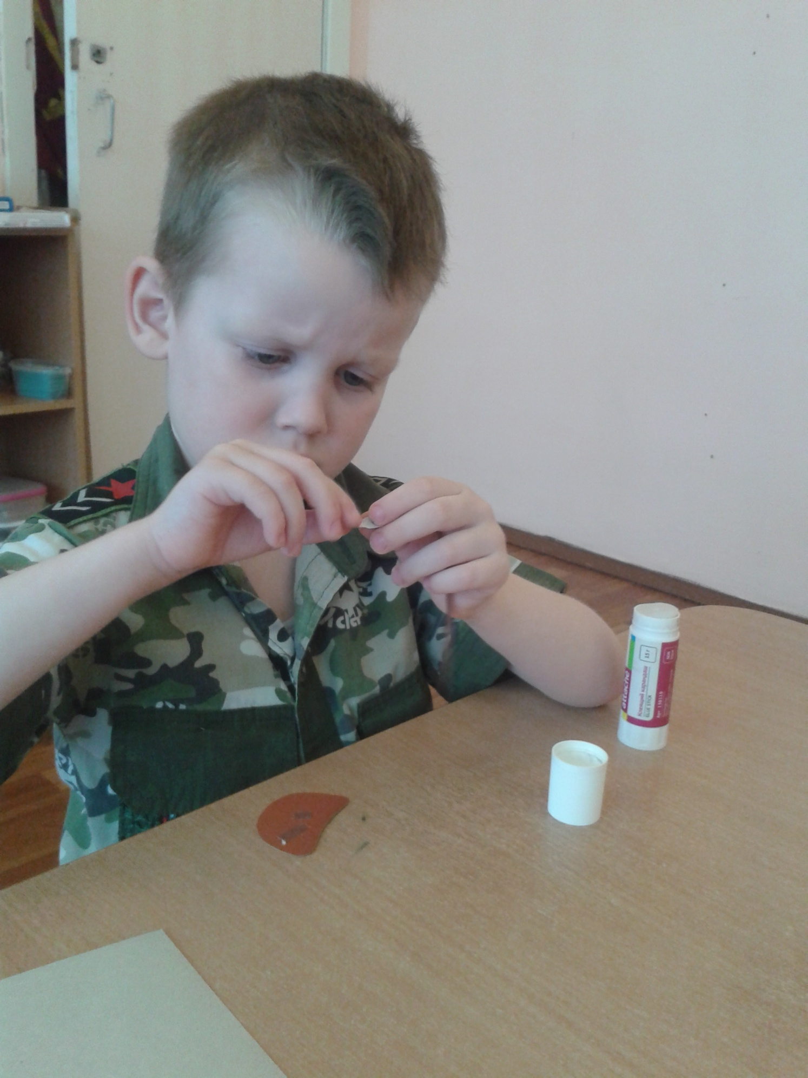

Методом аппликации и раскрашивания изображаем скворцов и ласточек.
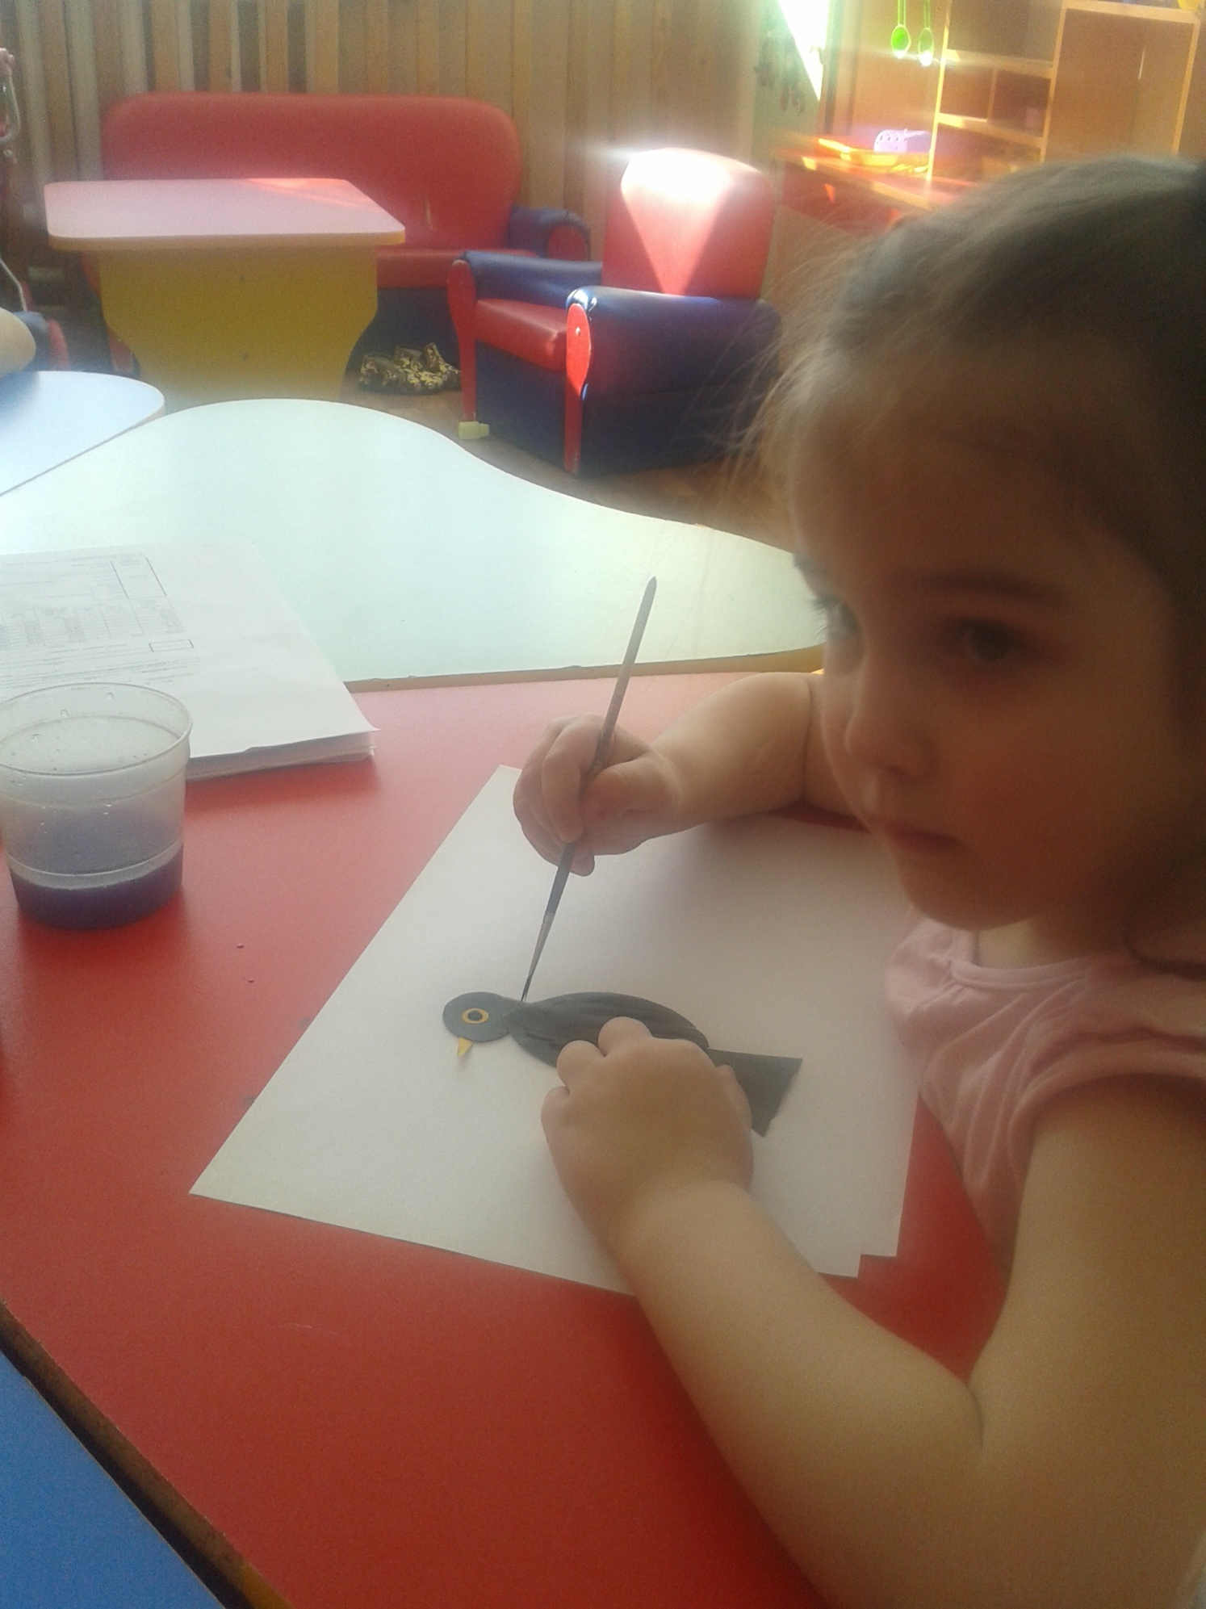

Скворечники сделали из коричневого картона с помощью выкройки.
Получилась у нас такая композиция!
